Муниципальное Бюджетное Учреждение Дополнительного Образования  
 «Детско-Юношеская Спортивная Школа №6»   
 с.Куллар Дербентского р-она РД

«УТВЕРЖДАЮ»  
 Директор МБУ ДО «ДЮСШ №6»   
 Гаджиагаев Н.Г.

____________03.03.2022 г.

Доклад

«ГТО – НОРМА ЖИЗНИ»

Подготовил тренер-преподаватель

МБУ ДО «ДЮСШ №6» Гюльметова С.Х.

Куллар 2023 г.

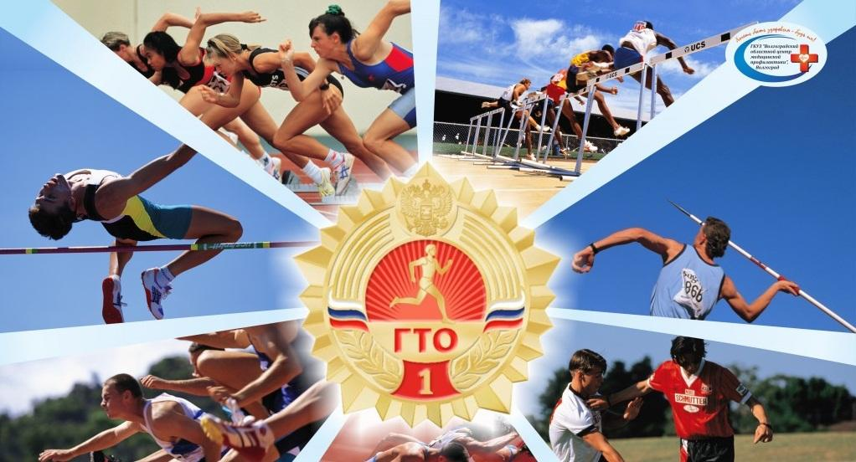

«[Готов к Труду и Обороне](https://stroitel.bezformata.com/word/gotov-k-trudu-i-oborone/135987/)» — название Всероссийского физкультурно-оздоровительного комплекса, который появился в Советском Союзе в 1931 году и существовал вплоть до 1991 года, при этом нормы [ГТО](https://stroitel.bezformata.com/word/gto/108164/) менялись с течением времени. Комплекс ГТО нёс идею укрепления здоровья советских граждан и воспитания физической культуры в СССР.

Дисциплины, входящие в комплекс ГТО, требовали отличного развития таких физических качеств, как выносливость, сила, меткость, ловкость, гибкость, быстрота.

Можно без сомнений сказать, что возрождение комплекса ГТО в наше время – важный шаг вперед в физическом воспитании нашего населения. Неудивительно, что в сдаче нормативов ГТО принимают участие пожилые люди. Для пенсионеров нормативы ГТО – серьезное мероприятие и относятся они к нему с достоинством, ну и конечно — это ностальгия о молодости. Но необходимо привлекать к комплексу и младшее поколение, пробудить к комплексу интерес и желание.   
 В марте 2014 года произошло возрождение, когда вышел соответствующий указ Президента РФ. Комплекс распространялся по всей территорий России, задействовав все возрастные группы. А чтобы повысить мотивацию, для сдавших нормы ГТО рассматривают ввести бонусы. Абитуриентам обещают дополнительные баллы к результатам ЕГЭ, студентам — прибавку к стипендии, для работающего населения — бонусы в дополнение к зарплате и определённое количество дней, продлевающих отпуск. Таковы история и современность программы «Готов к труду и обороне, новый виток развития которой мы можем наблюдать.  
  Вообще, занятия спортом и наличие значка должны стать модной тенденцией. Но, конечно, главное, для чего нужны нормативы ГТО и что дает их сдача — это здоровье, хорошее самочувствие и радость жизни. А в долгосрочной перспективе — еще и увеличение продолжительности жизни. Во времена СССР было 5 ступеней, а сейчас 11 ступеней. Самый старший возраст сдачи ГТО был 55- 60 лет, а сейчас самый старший возраст 70 лет и старше. Первая ступень начиналась с возраста 10 лет. Сейчас нормы ГТО могут сдавать с 6 лет. В 1972 году у школьников 12 лет бронзового значка не было; нормативы были выше. Наверное это связано с тем, что прошлое поколение было покрепче по здоровью и сильнее. Так же хотелось отметить, что такого норматива как прыжок с места не было , а был прыжок в высоту; езда на велосипеде, лазание по канату, езда на коньках.   
 Для того чтобы хорошо себя чувствовать, быть успешным человек должен ежедневно уделять время физическим нагрузкам. Кроме того, школьник должен регулярно заниматься физкультурой, потому что физические упражнения укрепляют мышцы и скелет.

Физическое образование ребенка есть база для всего остального. Без правильного применения гигиены в развитии ребенка, без правильно поставленной физкультуры и спорта мы никогда не получим здорового поколения

Исследовав комплекс ГТО , проведя опрос можно с уверенностью сказать, что комплекс ГТО сыграл огромную роль в развитии массовости советского физкультурного движения.

Во время Великой Отечественной войны хорошая физическая подготовка, полученная благодаря нормам ГТО, помогала людям справляться с тяжелейшими условиями жизни на фронте и в тылу.

В современной России значок ГТО должен стать реальным свидетельством сознательного выбора человека в пользу здорового образа жизни.

Необходимо всем от мала до велика заниматься спортом; начальная стадия -этому утренняя зарядка и уроки физкультуры, где мы учимся дисциплине, силе, ловкости. В настоящее время, одной из значимых проблем современного общества, представляет поиск новых технологий и форм физического воспитания молодого поколения, полноценное развитие личности и процесс сохранения здоровья. Особое значение приобретает гармонизация двигательной активности молодого поколения в период получения образования. Огромным социальным значением и потенциалом в оздоровлении общества обладает физическая культура и массовый спорт. Подготовка молодежи к выполнению требований и сдаче нормативов комплекса ГТО обеспечивается систематическими занятиями физической культуры в учебных заведениях, спортивных секциях, группах общей физической подготовки и самостоятельно. Учитывая, что у обучающихся старших классов уровень физической подготовки, приобретаемый на уроках физической культуры, недостаточен для успешной сдачи норм ГТО, возникает необходимость поиска новых и эффективных средств и методов преподавания физической культуры.